人文地理学
第15讲、第16讲 其他理论及人文地理思维的应用

提 纲

人文地理学其他重要理论

全球化与地方化

区域发展的空间结构

人文地理思维应用示例

可持续发展危机：国际转移

“民工荒”现象的原因和背景

全球化与地方化

全球化的概念

全球化的特征

全球化的误区

全球化的概念

全球化(globalization)，即经济全球化，最早由美国经济学家拉维特于1985年在《市场全球化》一文中提出，用来形容前20年间国际经济的巨大变化，即商品、服务、资本和技术在世界生产、消费和投资领域中的扩散。

关于全球化的几种观点

要素优化配置论和相互依赖关系论

世界统一大市场，跨国公司投资，全球金融市场一体化，生产活动的全球化和生产要素的全球配置。

资本主义化和美国化

资本主义成为全球性制度，美国等西方大国利用经济全球化推行其价值观、政治模式和行为标准，“全盘美国化”。

无国界论和国家管理取消论

公司将不再以国别区分，而只有成功与否。市场发挥公平作用和提供产品，不再指望政府管理经济。

全球化概念总结：

麦格鲁：全球化，简而言之，即发生在地球某一地方的事件、活动、决定等，会给遥远的另一地方的个人与社群带来重大的影响。

对全球化的共识：在经济力量和技术力量的推动下，世界正在被塑造成一个可以共同分享的社会空间。

经济全球化是由于生产力的迅速发展，国际分工达到前所未有的新阶段，人类经济活动开始大规模地突破国家、民族界限，各国经济逐渐融为一体的过程。

全球化的特征

经济信息化

跨国界的计算机网络和信息高速公路的建立，使电视、电话、计算机联为一体，整个世界变成地球村

市场经济与全球网络

市场经济→全球经济接轨

跨国公司迅速发展

1980年全球1.5万家跨国公司和3.5万家分支机构→2000年跨国公司6.3万家，分支机构70万家。跨国公司的生产总值已超过世界工业总产值的30％。

国际贸易大发展

经济全球化是被贸易发展推着走的一列高速火车。

资本流动多元化

直接投资和间接投资(购买股票、进入证券市场);依赖于通讯和互联网的全球资金流动更加迅速和便捷

世界区域经济一体化趋势加强

世界的区域性组织100多个，遍及全球，至少有146个国家和地区参加了各种形式的区域性经济组织。区域贸易自由化对贸易保护主义有所抑制，提高资源配置效率

国际组织日益健全

国际货币基金组织、世界银行、世界贸易组织等协调和监督世界经济运行。

经贸文化、人才呈现世界性

绿色主义、环保主义，共同反黑、扫黄、打白和反腐败，共同致力于和平与发展，追求可持续发展成为国际共识。

全球化的误区

全球化不是泯灭个性， 本地化是能否获胜的关键因素

本地化（localization），对与特定的地理边境和民族利益息息相关的因素的强调。

“本地化”包括两方面含义：

不同的国家和地方，有着不同的文化和制度安排，使全球化经济触及地方意义。跨国公司在任何地区生产的产品，从设计到制造既要符合全球的统一标准，又要考虑到本地特色，适应地区市场需求。如麦当劳在中国的发展及其策略。

在全球化的竞争中，地区特色和民族特色是能否获胜的关键因素。

经济全球化的关键是要使地方生产网络和全球生产网络挂上钩，而不是“全盘西化”。

杜绝“表层”的全球化，应追求“深层次”的全球化

案例1. 不要被跨国公司的总量或开发区的总量所迷惑，而应重点关注跨国公司的技术转移。

在青岛高新区，朗讯总投资1亿美元，已成为朗讯全球三大系统集成中心之一。2003年，青岛朗讯销售收入、工业增加值和实现利税分别占青岛高新区的12.4%、2.7%和8.65%。但是朗讯、海尔等家电电子领域龙头企业仍属加工装配型企业，关键技术和核心元器件研发生产能力弱，处于产业链、创新链上游的配套项目非常少。再如韩资与山东的关系。

也有做得比较好的。苏州注重促进外资企业本土化，利用其技术改造本地国有企业，如苏州电视机厂与荷兰合资新建的菲利浦(苏州)消费电子有限公司，投资不到两年，利润增长迅速，现已与菲利浦技术软件同步，技术开发部全部为中方人员，产品国产化超过90%。

案例2. 有人认为中国模仿西方建筑也是全球化，我认为这最多是一种粗浅的、低劣的“全球化”。

系列图（图）

全球化并不总是一块“甜馅饼”

“利”：最大的好处在于实现了世界范围内的资源优化配置，使世界经济更接近于完全市场。

“弊”：经济全球化加剧经济发展的不平衡和两极分化。不同的国家和区域应对、参与全球化的能力不一样，最终将导致国家经济或区域经济发展差距进一步扩大，如中国的东部沿海和西部地区。

经济全球化更利于发达国家。使得发展中国家对发达国家的依附性增强，依赖于廉价的资源和劳动力决定了发展中国家只能处在国际分工的最低层。

经济全球化过程中发达国家和发展中国家经济关系的背后隐藏着什么？（发达国家用资金和工业品去交换发展中国家的原料和战略性资源，如石油开采，污染源转移等）

区域发展的空间结构

增长极与增长中心

核心－边缘结构

点轴结构

增长极与增长中心

增长极：法国经济学家佩鲁 (Perroux)于1950年代《经济空间：理论与应用》中提出。

又称生长极或发展极，指围绕主导工业部门而组织的一组具有活力的高度联合的工业，它不仅本身迅速增长，而且通过乘数效应带动其他经济部门的增长。

基本观点包括：经济增长不是均衡的而存着极化效应；技术变化和创新对经济增长有重要作用；极化依赖于具有特殊性质的一个或多个推进型企业（规模较大、增速较快、有充足货物供应、与其他工业市场联系紧密、具有创新精神）；推进型企业通过前后向联系实现扩散效应，带动区域经济增长。

佩鲁的增长极概念是从抽象的经济空间出发的，是指工业部门，并不是一个具体的地理位置或地区。容易出现语义上的混乱。

增长中心：布代维尔 (Boudeville)将佩鲁的增长极概念引入地理空间，并提出增长中心概念。

“经济空间”是经济变量在地理空间中的应用。 “增长中心”特指地理空间上的集中和增长过程，形成增长极的一组工业可能在地理上聚集于一个城市地区。

厂商和行业之间的亲和力将产生外部经济效果，会使厂商和行业在地理位置上集聚发展，从而有出现增长中心的自然趋势。增长中心一旦出现，极其有利于形成厂商之间、行业之间在工业化中的网络关系，又会进一步扩大外部经济效果。

对增长极的修正使得其与城镇体系联系起来，增长中心就是城市增长中心，其增长可以向周围地区扩散。

增长极和增长中心的概念逐步为政府部门采纳，并引入到区域开发规划之中，得到广泛应用。

核心－边缘结构模型

美国地理学家弗里德曼提出

试图阐明一个区域，如何由互不关联、孤立发展，变成发展不平衡，又变成相互关联的平衡发展的区域系统。

假设：区域之间有关联；区域经济发展依赖于“出口”产品的发展；区域发展与当地的社会、政治体制有关，与当地收入的分配制度关系很大；区域领导人的态度对区域发展有很大关系；区域发展大多在城市附近。

四个阶段：

第一阶段：小港口、零星小聚落

第二阶段：极化阶段，产生中心－边缘关系

第三阶段：核心边缘的简单结构渐变为多核心结构

第四阶段：理想阶段，中心－边缘关系消除，经济成融为一体，整个区域变成一个功能上相互依赖的城市体系。

认为任何区域都由一个或若干个核心区域和边缘区域组成。核心地区由一个城市或城市群及其周围地区组成，边缘的界限由核心与外围的关系确定。
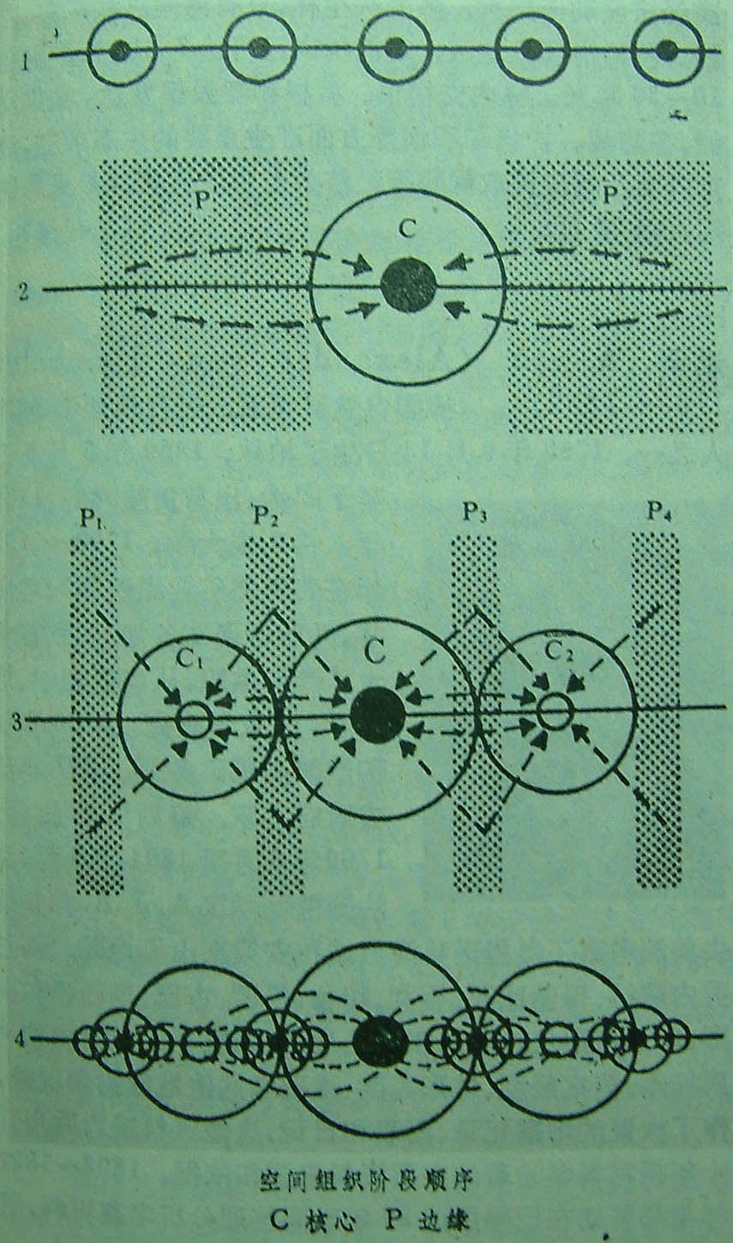

点轴结构

我国地理学家陆大道院士提出。

点轴结构模型。在工业化初期，A、B点出现工矿点或城镇及交通线→A、B集聚发展，同时出现更多新的集聚点和交通线→形成大的密集产业带，出现第二级、第三级发展轴线→形成以“点－轴”为标志的空间结构系统。
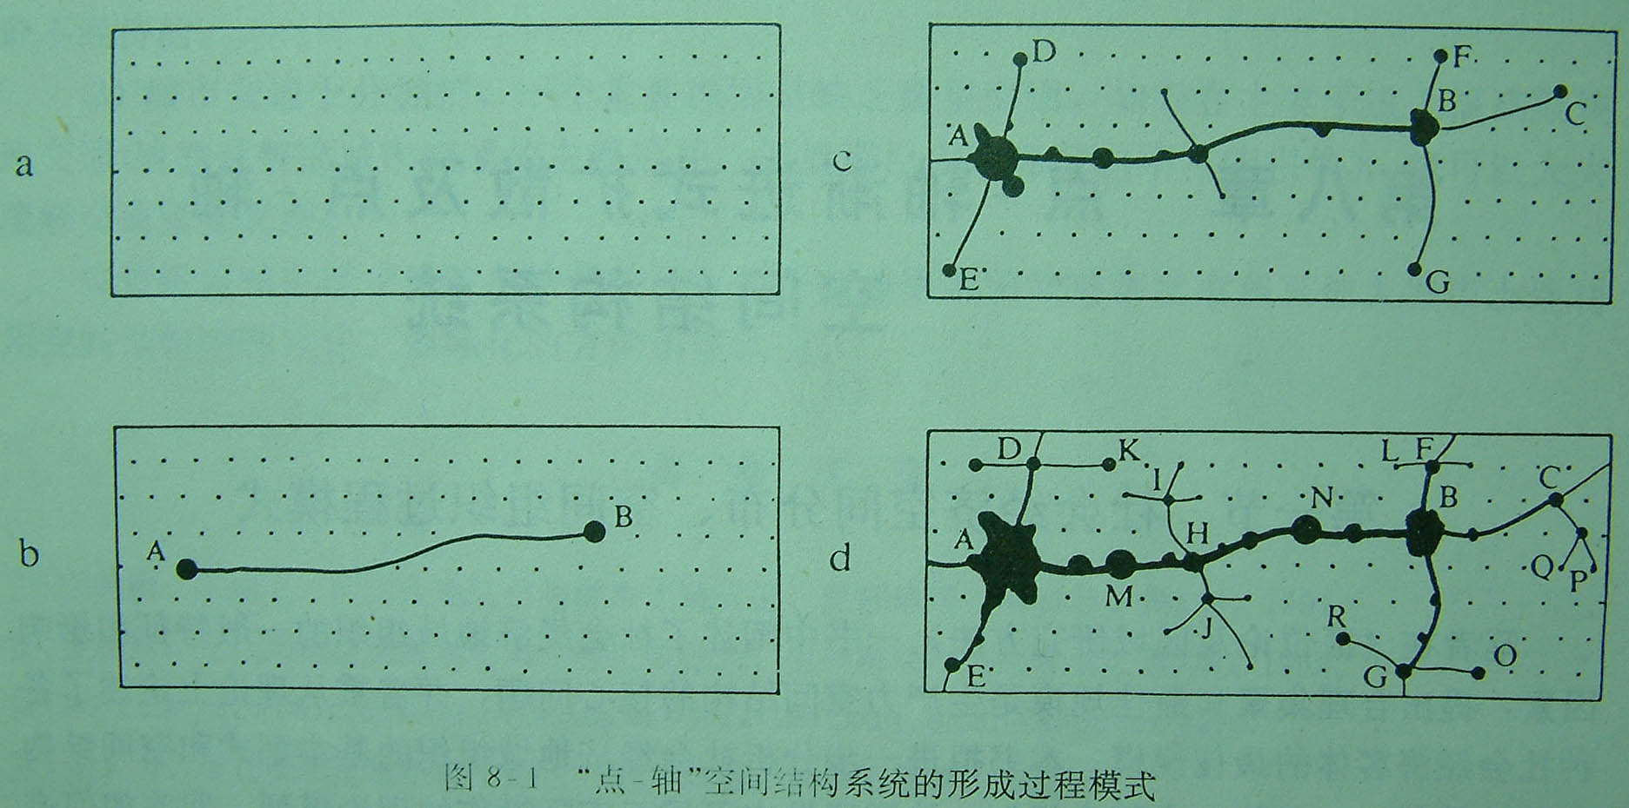

“点－轴”结构中的“点”指各级中心地，即各级中心城镇，是各级区域的集聚点，也是带动各级区域发展的中心城镇。

“轴”，是在一定的方向上联结若干不同级别的中心城镇而形成的相对密集的人口和产业带。由于轴线附近地区已经具有较强的经济实力且有较大潜力，可称为“开发轴线”或“发展轴线”。不是单纯的城镇联络线而是一个社会经济密集带。

可持续发展危机：国际转移

案例1. “一次性筷子”的国际转移

现象：人民日报海外版(2001-4-3)，报导说“日前， 美国一家报纸刊登文章， 痛惜中国人使用一次性筷子”。

资料分析

一次性筷子，由日本人发明，是人类社会生活节奏加快和社会服务发到一定阶段的产物，曾被视为一种文明标志。

目前，中国生产一次性筷子的厂家有千家，每年生产一次性方便筷子大约有450多亿双，消耗木材近200多万m³，造成年砍伐2500万棵大树，造成森林覆盖率锐减。如照此速度发展下去，15年以后我国现有森林将毁之殆尽，后果不堪设想。

另外，中国每年向日本、韩国和其他国家大量出口一次性筷子。2000年中国出口12万吨左右木筷，总产值1亿美元，其中出口到日本占总出口量的76%，约10万吨，且多为低档次的一次性筷子，比日本自产筷子便宜得多。

日本的做法。已基本禁止本国生产一次性筷子。日本全国每年使用一次性筷子约250亿双，相当于41万m³木材，几乎全部进口，其中96%来自于中国。一次性筷子使用后被回收并制成纸浆，再向外国出口赚取差价。

韩国的做法。韩国曾是日本一次性筷子的主要进口国，但随着国内一次性筷子需求量的增加、木材资源枯竭及国际市场价格竞争的激烈，韩国不仅停止了对日出口，还成了一次性筷子的进口国。6年前，韩国已禁止具有一定规模的餐馆使用一次性筷子。

评 价

日本森林覆盖率近70%，是世界上森林覆盖率最高的国家之一；中国森林覆盖率不到17%，不足日本的1／4。日本使用的木材绝大部分依靠进口。一次性筷子进口：典型的破坏别人资源、自己获利。

违背可持续发展的原则。

时间上不持续。森林资源的极大破坏，牺牲了子孙后代的利益来换取眼前利益。

空间上不公平。危机的空间转移：从发达国家转向发展中国家。结果：全球仍是不可持续的。

对策。观念上：发展不能以粗放地开发资源来获取眼前利益为代价。行动上：限制使用，停止出口，保护森林；有效回收，成为造纸原料，促进深开发。

案例2. “羊绒”生产的国际转移

现 象：2002年，卢彤景，“骆驼的眼泪 ”摄影展。“草原生态恶化，沙漠化，昔日高可没人的草原现在连骆驼都没法生存而成批饿死”。草原退化的罪魁祸首是1981年与日本合资的鄂尔多斯羊绒集团。

资料分析

日本在80年代以前饲养山羊，发现严重问题:山羊吃草根，破坏草场。乘着改革的春风，打着支援中国经济的旗号，用“恩赐”的资金和原鄂尔多斯毛纺厂合资成立了羊绒厂，给内蒙古大草原带来了噩梦。

1981年以前，内蒙草原没有山羊，1985年山羊开始成倍繁殖，从1990年至今的10年间，草原恶化最为严重，羊绒生产导致牧区的退化，生态急剧恶化。

目前，欧洲、美洲、澳大利亚都不大量养山羊，连非洲都不养，亚洲的新加坡、日本、韩国都不养，只有中国，在大量的养殖山羊。

80年代，牧民的羊绒可以卖到280块一斤，现在是七、八十块钱一斤。先给你甜头，让你大量的养殖山羊，再压价收购。价低则多养以维持生计，多养则价更低。结果：一方面是日本相关厂家满足的笑脸，其钱包越来越鼓；一方面是中国牧民生活更加穷苦和中国草原的一步步消失。

很多地方政府号召把绵羊换成了山羊，在一个只能承载20万头动物的草原，竟有120万头，其中最多的是山羊。长远的生态换来了短视的当前利益。

2002年在河套地区又兴建了一个羊绒厂，号称世界第一。光鄂尔多斯一年就需要70万吨的羊绒，目前已经注册的三千家小羊绒厂和那些没有注册的甚至上万家的羊绒厂已经让草原变成了沙漠。我们需要一座世界第一的羊绒厂吗？

草原退化的结果

草场的退化导致大量的骆驼营养不良，成批死亡；沙尘暴将骆驼的眼睛打瞎，很多被活活饿死。

断草绝粮的山羊开始羊吃羊（吃毛），牧民不得有给每只羊穿上颜色各异的“衣服”。很多羊肚皮裸露，青筋暴露，肉色分明。

生态恶化使草原上长出一种从未出现过的毒草。骆驼吃了它就转圈、肚胀，多数死亡。

评 价

典型的“危机”国际转移，性质十分恶劣。

不仅不可持续，而且是对发展中国家生态环境的大破坏。

政府要起到积极作用，而不是消极作用。要对牧民有合理的引导。

政府的“政绩”？短期的经济发展效果不应成为衡量政府管员政绩的主要标准，标准中还应加入长远的生态保护战略和生态治理措施。

“民工荒”现象的原因和背景

“民工荒”现象

过去流传一句话，“东西南北中，打工到广东”。

从2003年年底开始，在珠江三角洲一带普遍出现招工难的现象，被称为“民工荒”。

资料分析

东莞的劳务市场，每天有20多厂打电话要工人，但只能解决1/3；有一万多个工厂登记要招工。

某厂称，前年招工时，普工根本不需要来劳务市场现场招工，打个电话，要20人，会送来30人；从04年春节过后，工厂要派代表常驻劳务市场招工。

某厂，现缺工6000人，每天招不到200人，但每天辞工的多于200人，供应不上。以致国际公司对其施加压力，因为其还是认为中国劳动力不成问题。

工厂采取各种措施吸引工人

对工人不要求任何文化水平。

有的张帖广告：凡能带来打工者，并在本厂打工超过三个月者，奖励现金若干。

“民工荒”产生的原因与背景分析

1. 劳资关系不当，农民工工资长期偏低

农民工工资增长幅度远远滞后于经济增长幅度。

东莞最低工资标准1995年为320元/月，2003年为450元/月。1995-2003年8年间，最低工资年均增长4.35%，同期经济年均增长21%。

10年来物价上涨很多，城市工人、干部等其他劳动者工资增长较快，但农民工工资提高很少，十年前每月四、五百元，现在还是差不多。

辞工工人表示，广东消费高，赚的钱刚够花销，回家时还是两手空空。表示必须找到八、九百元/月的工作，才能在广东生活。

2. 新生代农民工思想观念的变化

新一代的农民工经受了市场经济的洗礼，思想开放，敢于争取自己的权益保障。

为了维持收入，多数农民工不得不选择加工，普遍反映工作太累，容易辞工。

企业家没能跳出90年代的思维模式，即利润来自劳动者过低的收入，故仍不愿提高工资。农民工不满意现在的工资，则出现辞工现象。

新一代的农民工在谋求工作时，挑厂，比较工作环境、生活条件、待遇和劳保等。有的看中将来的发展机会，而不是简单地“找碗饭吃”。

3. 大陆区域经济发展对珠三角农民工造成分流

除了珠江三角洲以外，长江三角洲、渤海湾的发展，西部大开发，东北老工业基地振兴等区域经济发展和区域政策的出台，吸引了大量的流动人口，造成珠三角农民工的“分流”。

如四川省，原来80%的打工者去珠三角；2004年上半年外出打工人员共700万，只有一半去了珠三角。

4. 新的农业政策和农业结构调整的影响

降低农业税，粮食主产品农民的直接补贴（2004年中央1号文件）；农业产业结构调整等也是影响因素。有一部分不满意现有工作的农民工回到家乡。

“民工荒”的意义

“民工荒”并不是因为技术水平提高而农民工无法适应，现仍然需要大量的无技术和低技术的民工。

冲击了过去的“低工资＋低成本＝高竞争力”的格局

典型后果是使社会向更加公平、公正的方向发展，让更多的人分享改革开放的成果，让社会重新审视农民工的价值。

从理论的高度重新思考“中国廉价劳动力”的意义。

